**考点八十三、肺炎喘嗽(小儿咳嗽)**

　　(一)概述

　　咳嗽是小儿常常见到的一种肺系病证。 有声无痰为咳，有痰无声为嗽，有声有痰谓之咳嗽。 小儿咳嗽有外感和内伤之分，临床上小儿外感咳嗽发病多于内伤咳嗽。

　　本节所论是以咳嗽为主症的病证，相当于西医学所称的气管炎、支气管炎。 其他各种疾病引起的咳嗽症状皆可参考本节内容进行辨证论治。

　　(二)辨证论治

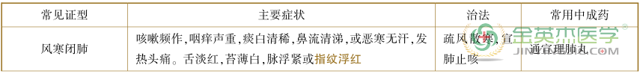

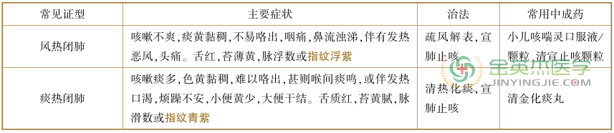

**考点八十四、小儿泄泻**

　　(一)概述

　　泄泻是婴幼儿时期最常见的疾病之一，可由多种原因引起，以大便次数增多，粪质稀薄或如水样为特征。

　　本病相当于西医的小儿腹泻病。

　　(二)辨证论治

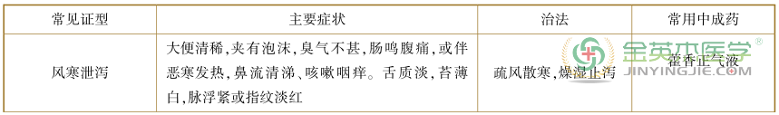

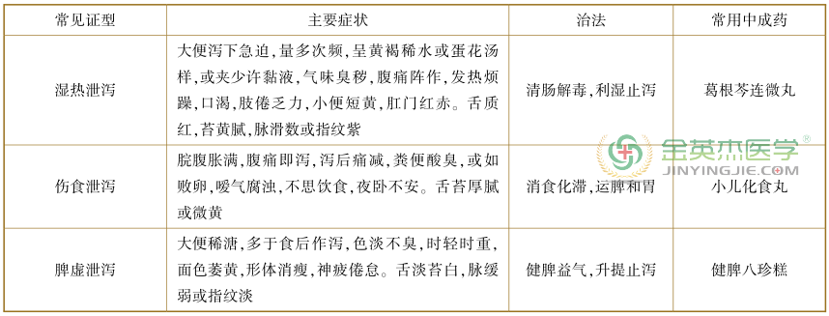

**考点八十五、感冒清热颗粒**

　　【组成】

　　荆芥穗、薄荷、防风、柴胡、紫苏叶、葛根、桔梗、苦杏仁、白芷、苦地丁、芦根。

　　【方解】

　　方中荆芥辛散气香，微温不烈，长于发表散风为主药，防风、紫苏叶疏风散寒，薄荷、柴胡疏风散热，葛根解肌退热、生津止渴，共为辅药，桔梗、苦杏仁宣肃肺气、化痰止咳，白芷解表散风、通窍止痛，苦地丁清热解毒，芦根清热生津。 诸药共用，共奏疏风散寒、解表清热之效。

　　【功效与主治】

　　疏风散寒，解表清热。 用于风寒感冒，头痛发热，恶寒身痛，鼻流清涕，咳嗽咽干。

　　【用法用量】

　　开水冲服。 一次 1 袋，一日 2 次。

　　【使用注意】

　　1.表虚自汗、风热外感、阴虚盗汗及虚喘者慎用。

　　2.不宜在服药期间同时服用滋补性中成药。

　　3.忌烟、酒及辛辣、生冷、油腻食物。

　　【规格】

　　1.每袋装 12 g。

　　2.每袋装 6 g(无蔗糖)。

　　3.每袋装 3 g(含乳糖)。

**考点八十六、通宣理肺丸**

　　【组成】

　　紫苏叶、前胡、桔梗、苦杏仁、麻黄、甘草、茯苓、枳壳(炒)、黄芩、陈皮、半夏(制)。

　　【方解】

　　方中麻黄、苏叶宣肺达表，前胡、杏仁、陈皮、桔梗、半夏止咳化痰，茯苓清利生痰之源，枳壳宽胸下气，黄芩防肺气郁久化热，甘草调和诸药。 诸药合用，共奏解表散寒，宣肺止嗽之功。

　　【功效与主治】

　　解表散寒，宣肺止嗽。 用于风寒束表、肺气不宣所致的感冒咳嗽，症见发热、恶寒、咳嗽、鼻塞流涕、头痛、无汗、肢体酸痛。

　　【用法用量】

　　口服。 水蜜丸一次 7 g，大蜜丸一次 2 丸，一日 2~3 次。

　　【使用注意】

　　1.风热或痰热咳嗽、阴虚干咳者不适用。

　　2.过敏体质者应慎用。

　　3.忌烟酒及辛辣、生冷、油腻食物。

　　【规格】

　　1.水蜜丸每 100 丸重 10 g。

　　2.大蜜丸每丸重 6 g。